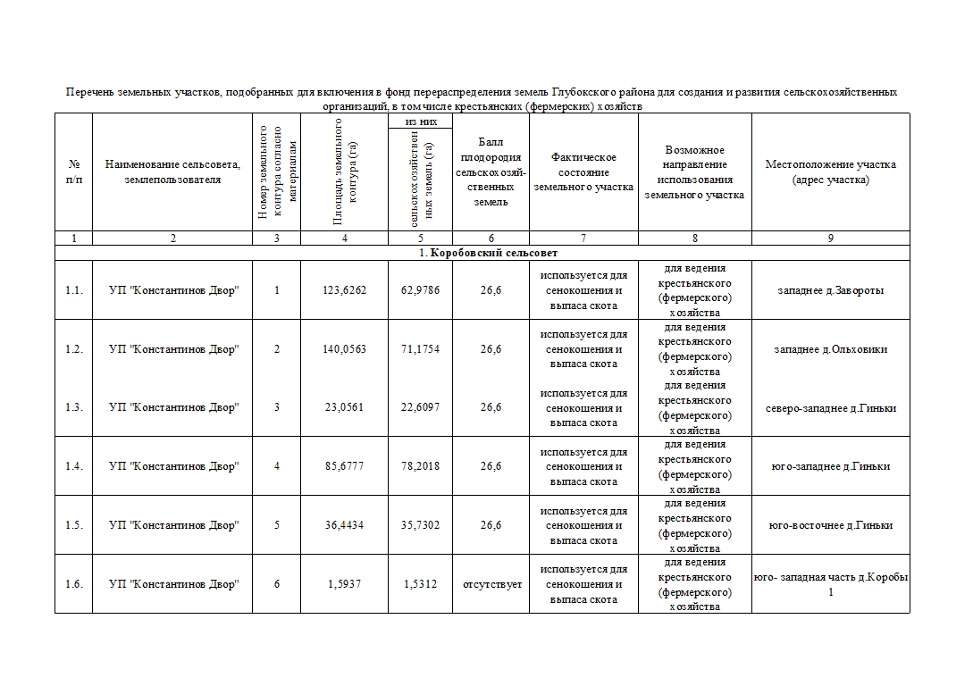

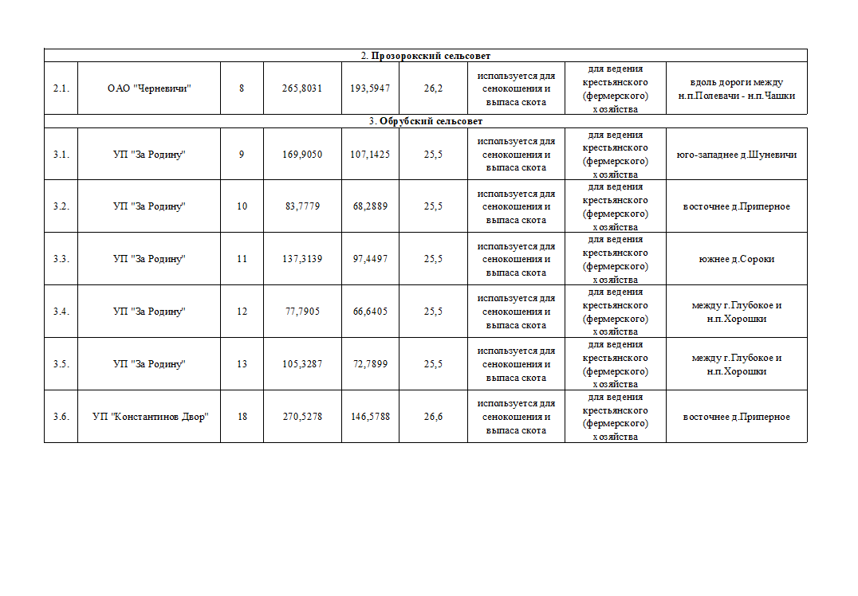

|  |  |  |  |  |  |  |  |  |
| --- | --- | --- | --- | --- | --- | --- | --- | --- |
| 4. **Уделовский сельсовет** | | | | | | | | |
| 4.1. | УП "За Родину" | 15 | 43,8723 | 35,4969 | 25,5 | используется для сенокошения и выпаса скота | для ведения крестьянского (фермерского) хозяйства | юго-восточнее д.Панфиловщина |
| 4.2. | УП "За Родину" | 16 | 74,4718 | 49,6150 | 25,5 | используется для сенокошения и выпаса скота | для ведения крестьянского (фермерского) хозяйства | восточнее д.Мосар |
| 4.3. | УП "За Родину" | 17 | 54,5559 | 40,3807 | 25,5 | используется для сенокошения и выпаса скота | для ведения крестьянского (фермерского) хозяйства | южнее д.Майсютино |
| 5. **Плисский сельсовет** | | | | | | | | |
| 5.1. | ОАО "Глубокский агросервис" | 43 | 107,87 | 69,87 | 21,8 | используется для сенокошения и выпаса скота | для ведения крестьянского (фермерского) хозяйства | восточнее д.Усово |

|  |  |  |  |  |  |  |  |  |
| --- | --- | --- | --- | --- | --- | --- | --- | --- |
| 5.2. | ОАО "Глубокский агросервис" | 44 | 59,40 | 38,64 | 21,8 | используется для сенокошения и выпаса скота | для ведения крестьянского (фермерского) хозяйства | восточнее д.Марково |

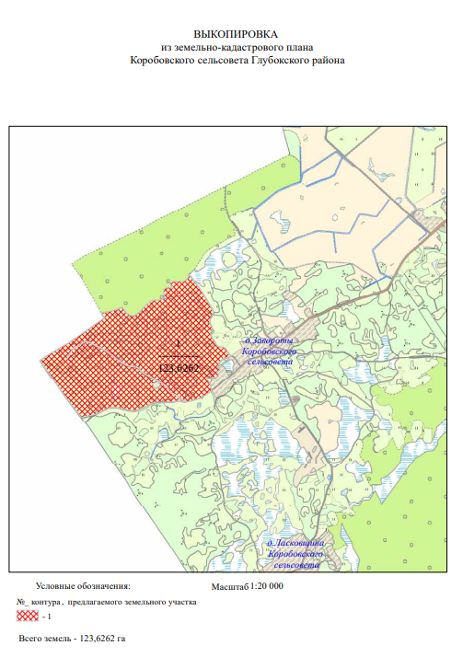

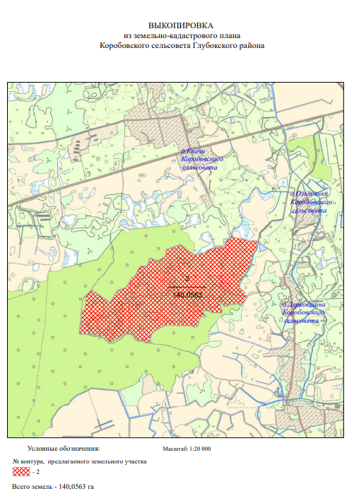

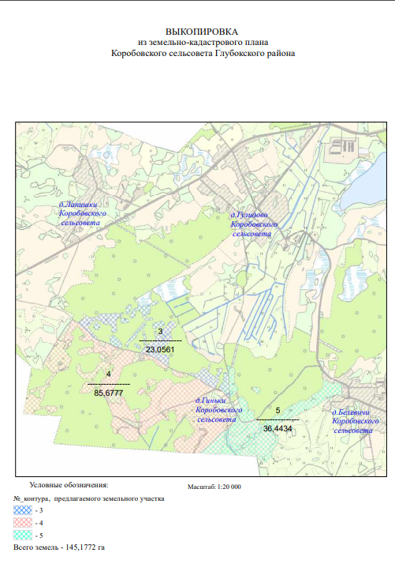

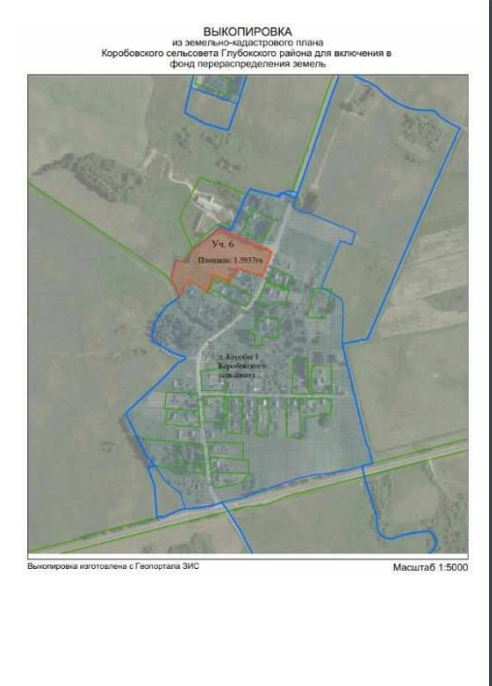

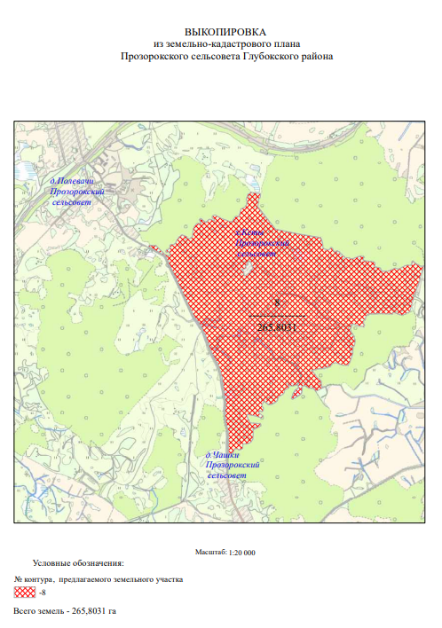

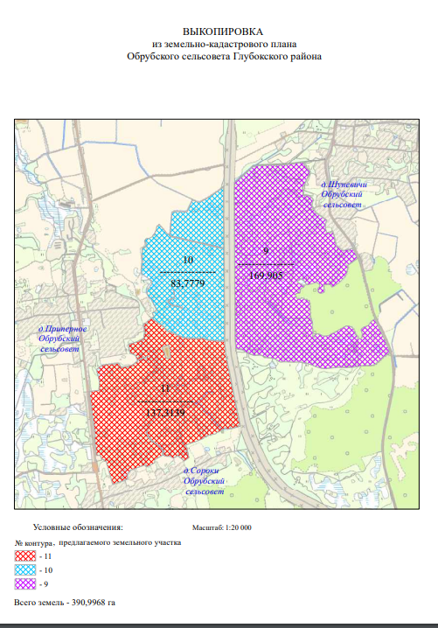

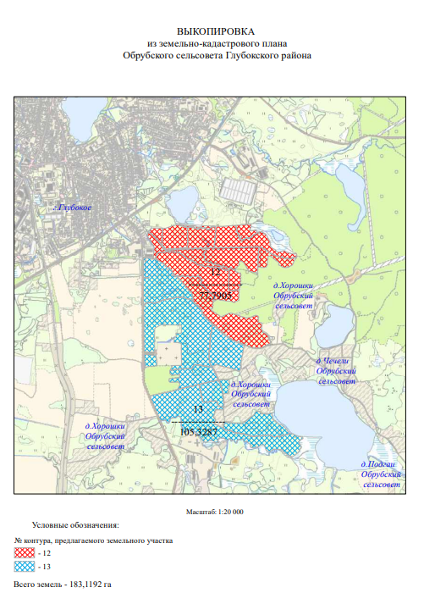

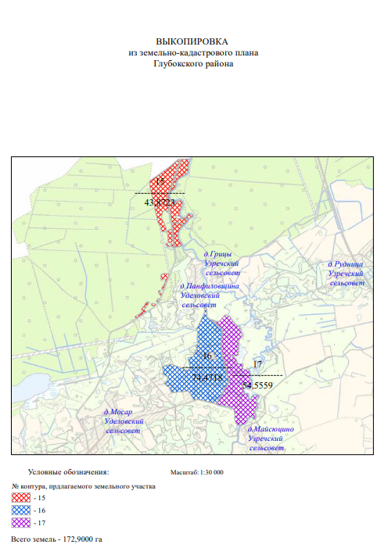

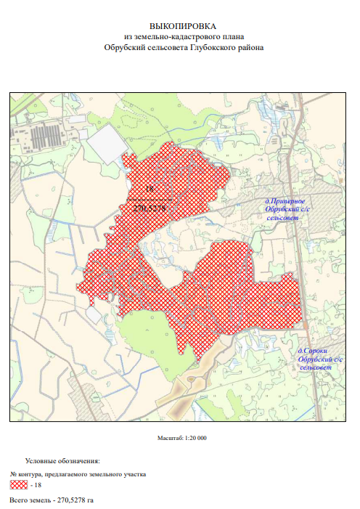

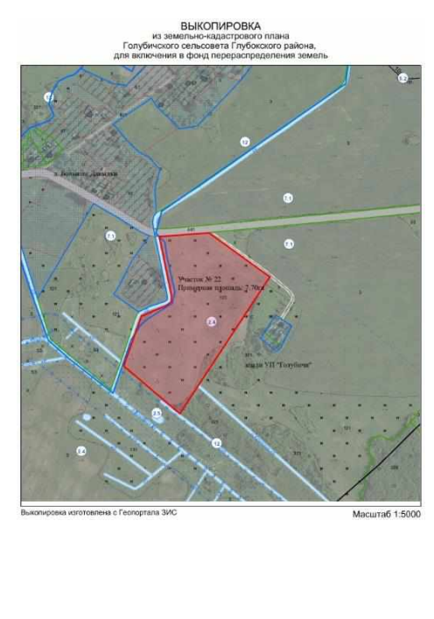

**Часть земельно-кадастрового плана Глубокского района Витебской области**

Границы земельного участка ОАО «Глубокский агросервис», площадью 59,40 га.

для включения в фонд перераспределения земель вблизи д.Марково

Глубокского района Витебской области.

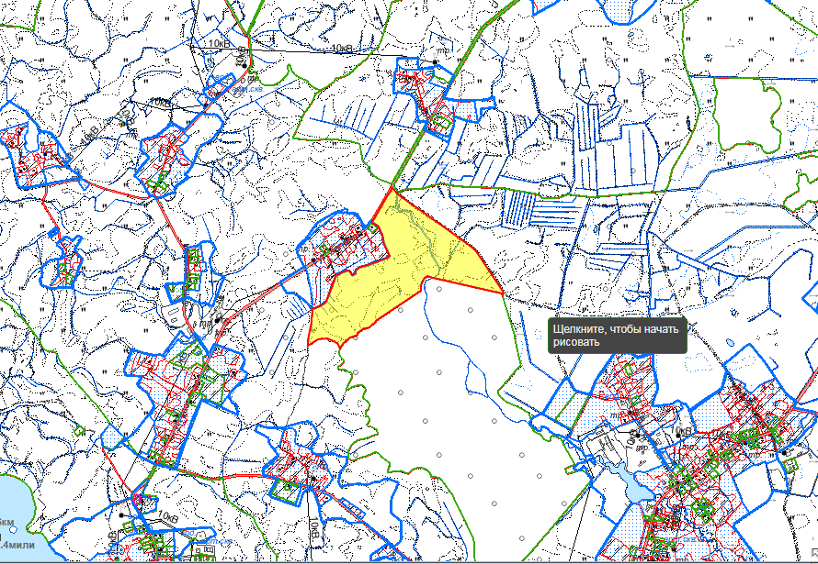

- предлагаемые земельные участки для включения в перечень

**Часть земельно-кадастрового плана Глубокского района Витебской области**

Границы земельного участка ОАО «Глубокский агросервис», площадью 107,87 га.

для включения в фонд перераспределения земель вблизи д.Усово

Глубокского района Витебской области.

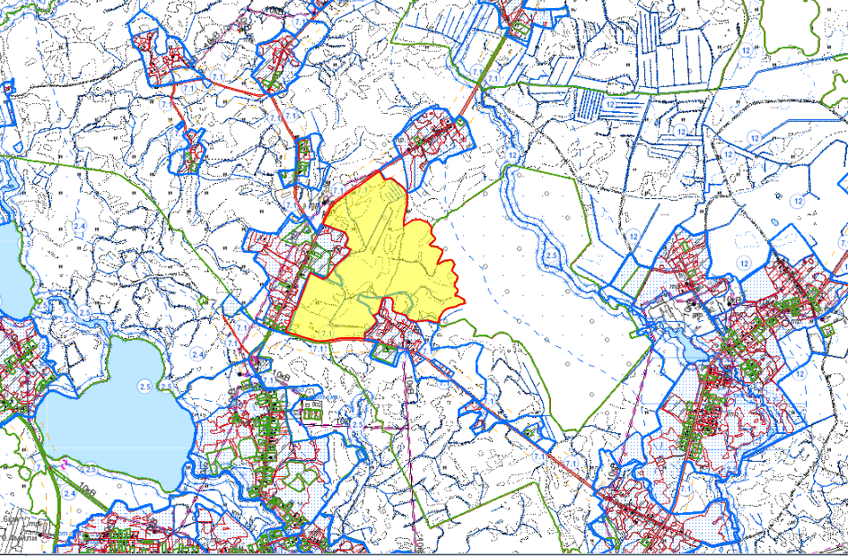

- предлагаемые земельные участки для включения в перечень